**Урок литературного чтения**

**Тема:** Cказка-цепочка. Русская народная сказка «Репка»

**Цель деятельности педагога:** создать условия для формирования понятия «сказка-цепочка», развивать умения глубоко и полно анализировать и оценивать прочитанное; способствовать расширению словарного запаса, привитию любви к устному народному творчеству.

**Планируемые результаты:**

***личностные УУД:*** способность  откликаться на добрые чувства при восприятии образов героев сказки; уметь оценивать поведение героев произведения с точки зрения морали и этики под руководством учителя;

***метапредметные УУД:***

*регулятивные* – принимать позиции слушателя, читателя в соответствии с учебной задачей;

*познавательные* – выделять события, видеть их последовательность в произведении;

*коммуникативные* – проявлять интерес к общению на уроке;

***предметные УУД:*** научиться понимать содержание коротких произведений, рассматривать иллюстрации, соотносить их сюжет с соответствующим фрагментом текста; получат возможность научиться различать сюжетно-композиционные особенности кумулятивной (сказка-цепочка) и докучной сказок.

**Оборудование:**мультимедийная презентация к уроку,иллюстрации русских народных сказок, карточки для парной и индивидуальной работы, тетрадь №1.

**Ход урока**

**I.Организационный момент.**

В сказке дивной очутиться

Каждый хочет, ты поверь.

В книге сказок приоткрыться

Может сказочная дверь.

Если сказки кто читает,

Туда, бывает, попадает.

Про всех сказочных героев

Все он там узнает.

**II. Актуализация опорных знаний.**

Звучит грамзапись «Песня о сказке»

-Учёный кот приготовил для вас интересные задания. Узнаем, знаете ли вы русские народные сказки.

**Задание 1*.****(Работа в парах - 1 карточка на двоих. На карточке два столбика. В первом – иллюстрации сказок, во втором – названия.)*

 Соотнести иллюстрации с названиями сказок.

**Познавательные УУД:** осуществление поиска и выделение необходимой информации (работа с текстом и иллюстрациями)

  На карточке:

Маша и медведь  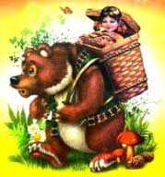

Колобок



Сестрица Алёнушка и братец Иванушка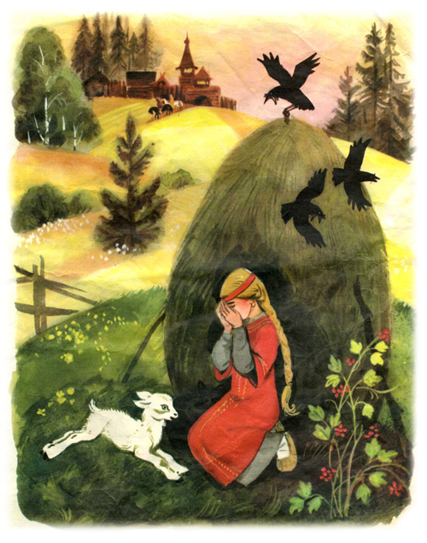

Волк и семеро козлят                                                                                                                                                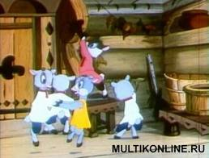

   Сивка-Бурка

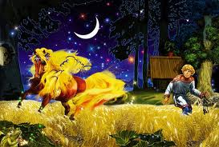

**II. Постановка учебной задачи.**

-Как вы думаете, о чём мы будем говорить на уроке?

*(О сказках)*

-К какой группе сказок можно отнести те, иллюстрации которых рассматривали сегодня?

*(Русские народные сказки)*

-Какие цели вы можете поставить для себя на этом уроке?

*(Познакомиться с новыми сказками, героями сказок, нарисовать любимых героев, рассмотреть иллюстрации в учебнике, сравнить сказки)*

-Молодцы.

**III. Открытие нового знания.**

***1.Работа по учебнику (с.35)***

              Ждёт нас сказочный, прекрасный

               Долгий –долгий трудный путь!

-Отгадайте, кого мы сразу повстречали:

«Я решил просто попутешествовать по свету и не знал, что всё так обернётся. Я думал, что все такие же добрые, как мои дедушка и бабушка, но оказалось, что в мире есть и злые, и хитрые…»

                                                           Колобок

-Рассмотрите иллюстрацию

-Как называется сказка?

-Каких персонажей сказки нарисовал художник?

-О чём рассказывается в этой сказке?

-Расскажите первый эпизод – встреча Колобка с Зайцем

-Кого художник забыл изобразить?

*(Медведя)*

-Отличается ли встреча Колобка с Медведем от двух предыдущих?

*(Нет, текст полностью повторяется)*

***2.Работа в рабочей тетради №1 (с.24 №1-3)***

***3.Физкультминутка***

***4.Работа по учебнику (с.36)***

**Познавательные УУД:**логические – анализ объектов с целью выявления в них существенных признаков: анализ композиционных особенностей сказки-цепочки (кумулятивной сказку) с целью обнаружения её жанровых признаков: каждое следующее звено цепочки повторяет предыдущее, обогащённое очередным новым элементом.

**IV. Самостоятельная работа с самопроверкой.**

**1.Чтение сказки «Репка»**

**Познавательные УУД:** логические – подведение под понятие: формирование понятия «сказка-цепочка» через анализ фрагментов-«звеньев» текста и изучение дидактической иллюстрации; установление причинно-следственных связей между наличием повторов в жанрах устного народного творчества и выводом: эти тексты легко запомнить.

-Почему сказку «Репка» легко запомнить?

(Эпизоды сказки похожи. Прежде чем очередной персонаж присоединится к цепочке героев, все персонажи перечисляются ещё раз в заданном порядке)

**2.Схематическое изображение героев**

Попробуйте изобразить персонажей сказки с помощью схемы. Договоримся, что для больших, крупных и сильных персонажей следует рисовать большой квадрат, а для слабых, маленьких, лёгких – маленький квадрат.

*(Работа выполняется на карточке 1 ученик выполняет на доске)*

Дед             Бабка              внучка            Жучка          кошка            мышка

**3.Игра** «Найди иллюстрацию эпизода к схеме»

*(на доске иллюстрация, дети в тексте находят данный эпизод и зачитывают его)*

**-Познавательные УУД:** осуществление поиска и выделение необходимой информации (работа с текстом, дидактическими иллюстрациями)

**4.Работа с учебником**

-В учебнике пронумеруйте иллюстрации эпизодов сказки от 1 до 6.

Учитель показывает схему, ученики называют номер эпизода

Например:

*(Эпизод 4. Дедка, бабка, внучка, Жучка)*

**V. Включение в систему знаний и повторение.**

1. Работа в парах **(коммуникативные УУД)**

-Нарисуйте схему любого эпизода сказки, предложите соседу по парте отгадать номер эпизода.

-Как вы думаете, почему сказку «Репка» можно назвать сказкой-цепочкой?

(Сказка «Репка» - сказка цепочка потому, что состоит из похожих законченных частичек (эпизодов). Эти частички (эпизоды) напоминают звенья длинной цепи)

2. Чтение сказки «Репка» по цепочке с опорой на цветные пометки в учебнике.

**VI. Итог урока**

-С какими сказками познакомились?

-Почему сказки-цепочки так легко рассказывать?

**VII. Рефлексия деятельности.**

Вспомните, какую  учебную задачу вы ставили себе в начале урока?

- Удалось ли ее решить?

- Каким способом мы решали эту задачу?

*(работа в паре, с помощью учителя и т.д.)*

-Кто из вас знает другую сказку-цепочку?

-Миша сказал: «Это «Колобок». Маша добавила: «Это ещё и «Теремок». А вы как думаете, кто из них прав?

*(Правы оба)*

-Кому вы можете рассказать эти сказки?

-Почему вы так быстро запомнили их?